1. MỞ ĐẦU

1.1. Lý do chọn đề tài
Việc nâng cao hiệu quả công tác giáo dục đạo đức cho học sinh là vấn đề cần thiết trong giai đoạn hiện nay, nó góp phần đào tạo được những học sinh phát triển toàn diện, có đạo đức, tri thức, sức khỏe, thẩm mỹ... Thêm vào đó, thông qua tham gia công tác Đoàn, Đội thiếu niên cũng góp phần hoàn thiện nhân cách học sinh .Để có thể đáp ứng nhu cầu phát triển nguồn nhân lực phục vụ sự nghiệp công nghiệp hóa – hiện đại hóa đất nước, các trường học trong cả nước cần phải tăng cường hơn nữa công tác giáo dục đạo đức cho học sinh một cách thường xuyên bởi vì: "sự nghiệp đổi mới có thành công hay không, đất nước bước vào thế kỷ 21 có vị trí xứng đáng trong cộng đồng thế giới hay không, cách mạng Việt Nam có vững bước theo con đường xã hội chủ nghĩa (XHCN) hay không phần lớn tùy thuộc vào lực lượng học sinh, vào việc bồi dưỡng, rèn luyện thế hệ học sinh ".( Trích Nghị quyết TW 4, khóa 12)
Công tác giáo dục đạo đức trong nhà trường là một bộ phận cấu thành của quá trình tổ chức dạy và học; là bộ phận quan trọng nhất góp phần hình thành nhân cách, phẩm chất, lối sống cho học sinh theo mục tiêu giáo dục: "đào tạo con người Việt Nam phát triển toàn diện, có đạo đức, trí thức, sức khỏe, thẩm mỹ và nghề nghiệp, trung thành với lý tưởng độc lập dân tộc và chủ nghĩa xã hội; hình thành và bồi dưỡng nhân cách, phẩm chất và năng lực của công dân, đáp ứng yêu cầu của sự nghiệp và bảo về Tổ quốc" (Trích Luật Giáo dục Việt Nam). Tất cả những điều đó, chỉ có thể thực hiện được thông qua công tác giáo dục chính trị, tư tưởng và giáo dục đạo đức cho học sinh. Công tác này đòi hỏi phải tiến hành một cách liên tục, thường xuyên và đang trở thành một trong những nội dung không thể thiếu được trong các mặt giáo dục trong trường học nhằm tạo ra lớp người "vừa hồng, vừa chuyên" như mong muốn của chủ tịch Hồ Chí Minh.
Trường học là môi trường giáo dục giáo dục đạo đức tốt nhất cho học sinh. Vì vậy mỗi giáo viên cần phải nhận thức sâu sắc nhiệm vụ quan trọng của mình, không chỉ dạy chữ mà còn dạy học sinh cách làm người, dạy cho các em biết cách ứng xử có văn hóa.
Như vậy, để nâng cao chất lượng giáo dục toàn diện trước hết cần phải nâng cao chất lượng công tác giáo dục đạo đức cho học sinh. Đó là nhiệm vụ vừa cơ bản, vừa cấp bách, đồng thời là nhiệm vụ của các nhà giáo dục mà bản thân chúng ta là những thầy cô đang dạy trong trường trung học cơ sở.
Những năm làm công tác chủ nhiệm, giảng dạy bộ môn giáo dục công dân, tôi được tiếp xúc nhiều với các bậc phụ huynh học sinh trong nhà trường và cũng hiểu rất rõ tâm tư nguyện vọng của họ đối với con em mình. Những mong muốn đó được phụ huynh gửi gắm vào giáo viên chủ nhiệm nói riêng và các thầy cô giáo bộ môn nói chung. Họ yêu cầu các thầy cô giáo phải thực sự nghiêm khắc đối với học trò, tận tâm thương yêu học sinh, nhà trường nên tổ chức các cuộc họp phụ huynh, để thông báo cho gia đình những việc tốt những việc chưa tốt kịp thời… những điều mong muốn, những điều ước ao thật đơn giản của các bậc làm cha làm mẹ nhưng thật là khó đối với các thầy cô giáo và nhà trường, bởi lẽ tình hình xã hội hiện nay đâu đâu cũng mọc lên nhà hàng, điện tử, bi-a, karaoke... Trên thực tế, học sinh của chúng ta ham chơi hơn là ham học, tiếp thu quá nhạy cảm với những tiêu cực, diễn biến tâm lý ở giới trẻ khó lường trước được điều gì nên rất khó khăn cho các thầy cô giáo.
Theo quan điểm về giáo dục, để giáo dục học sinh đạt kết quả phải có sự gắn kết giữa nhà trường, gia đình và xã hội, nhưng khi học sinh đánh nhau, trộm cắp, bỏ học, chơi điện tử.... không ai bảo là của xã hội và nhờ xã hội giải quyết, mà họ nghĩ ngay đó là lỗi tại nhà trường. Trong khi đó học sinh chỉ ở trường có 4/24 giờ trong ngày, mỗi khi có chuyện gì xảy ra với con cái dù ở nhà, ở ngoài xã hội hay ở trong trường hầu hết các bậc cha mẹ học sinh đến trường gặp lãnh đạo, thầy cô giáo vẫn một mực “ trăm sự nhờ thầy cô”, không ai nói “trăm sự nhờ xã hội”. Vì vậy nhà trường là nơi gánh trách nhiệm nặng nề. Chúng ta vui mừng và tự hào mỗi khi các em đạt thành tích cao trong học tập. Nhưng cũng rất đau lòng đối với những em hoc sinh vi phạm, vấp phải sai lầm nghiêm trọng. Mỗi thầy, cô giáo cũng chính là những người gần gủi với các em .Cũng chính vì lẽ đó đã thôi thúc lương tâm tôi đi sâu vào nghiên cứu và thực hiện đề tài “MỘT SỐ GIẢI PHÁP GÓP PHẦN GIÁO DỤC ĐẠO ĐỨC CHO HỌC SINH Ở TRƯỜNG THCS Nguyễn Công Trứ” thông qua quá trình dạy học và đưa ra một số biện pháp giáo dục học sinh để các bạn đồng nghiệp cùng tham khảo.

1.2. Mục đích nghiên cứu
Đối với học sinh THCS việc giáo dục đạo đức là rất cần thiết để hoàn thiện nhân cách cho học sinh bằng tấm lòng say mê nghề nghiệp, yêu thương học sinh, bằng kinh nghiệm thực tế giảng dạy và cuộc sống.Tôi đã rút ra những biện pháp giáo dục học sinh trong nhà trường trường trung học cơ sở . Đây là đề tài có ý nghĩa thực tiễn nhằm mục đích giáo dục hoc sinh chăm ngoan học giỏi ngay từ khi bước chân vào trường trung học cơ sở.Từ đó làm nền tảng cho các em khi bước vào học tại trường trung học phổ thông và học chuyên nghiệp sau này.

1.3. Đối tượng nghiên cứu
- Đối tượng nội dung: Một số giải pháp góp phần giáo dục đạo đức cho học sinh ở trường THCS Nguyễn Công Trứ
- Đối tượng học sinh lớp 6a3 (năm học 2013-2014), lớp 7a3 (năm học 2014-2015 ) 8a3 (năm học 2015-2016) trường THCS Nguyễn Công Trứ - Huyện Cư Jut – Tỉnh Đăk Nông

1.4. Phương pháp nghiên cứu
- Phương pháp nghiên cứu tài liệu:Luật giáo dục, điều lệ trường THCS, các thông tư
- Phương pháp Sưu tầm các tài liệu liên quan đến công tác giáo dục đạo đức học sinh, tâm lí lứa tuổi, tranh ảnh…
- Phương pháp điều tra
- Phương pháp tổng kết kinh nghiệm : Đúc rút kinh nghiệm sau khi thực hiện.

1.5.Giới hạn và phạm vi nghiên cứu
- Giới hạn thời gian:Trong ba năm học từ năm 2013-2014 đến hết năm học 2015-2016
- Giới hạn đối tượng : Đối tượng học sinh của lớp 6a3 (năm học 2013-2014),lớp7a3(năm học 2014-2015 ) 8a3 (năm học 2015-2016) Trường THCS Nguyễn Công Trứ.

2. NỘI DUNG

2.1. Cơ sở lý luận .
Học sinh là nhân vật trung tâm trong các trường học. Ở cấp độ xã hội, học sinh là đại biểu của một nhóm xã hội đặc biệt gồm những người đang chuẩn bị gia nhập vào đội ngũ lao động. Ở cấp độ cá nhân, học sinh là người đang trưởng thành về mặt xã hội, phát triển về thể lực, định hình về nhân cách, đang học tập tiếp thu những tri thức, kỹ năng sống. Lứa tuổi của học sinh cũng có những đặc trưng nổi bật, đó là thời kỳ phát triển tư duy trừu tượng... đặc biệt là sự phát triển thế giới quan, nhân sinh quan, đạo lý, hoài bão vươn tới lý tưởng cao đẹp. Vì vậy để thành công trong công tác giáo dục đạo đức cho học sinh chúng ta cần phải nắm được mục tiêu, chức năng của giáo dục đạo đức nói chung và giáo dục đạo đức học sinh nói riêng.
Công tác giáo dục đạo đức cho học sinh là giáo dục phẩm chất chính trị, đạo đức lối sống cho học sinh, nhằm hình thành phẩm chất chính trị của con người mới, những tri thức niềm tin và hành vi đạo đức giáo dục thành lối sống mới, có văn hóa, góp phần giáo dục toàn diện nhân cách của học sinh. Mục tiêu của công tác công tác giáo dục đạo đức là giáo dục cho học sinh sống có lý tưởng,hình thành các chuẩn mực đạo đức tốt biết yêu thương , biết tôn trọng , lắng nghe.... Mục tiêu cao nhất của công tác giáo dục đạo đức cũng chính là thực hiện mục tiêu của giáo dục: "Đào tạo con người Việt Nam phát triển toàn diện, có đạo đức, tri thức, sức khỏe, thẩm mỹ và nghề nghiệp, trung thành với lý tưởng độc lập dân tộc và CNXH; hình thành và bồi dưỡng nhân cách, phẩm chất và năng lực của công dân, đáp ứng yêu cầu xây dựng và bảo vệ Tổ quốc". ( Trích Nghị quyết TW 4 – khóa XII)
Tóm lại: Giáo dục đạo đức cho học sinh là chuyển hóa những nguyên tắc, chuẩn mực đạo đức xã hội thành những phẩm chất đạo đức nhân cách cho học sinh, hình thành ở học sinh thái độ đúng đắn trong giao tiếp, ý thức tự giác thực hiện các chuẩn mực của xã hội, thói quen chấp hành các quy định của pháp luật
* Giáo dục đạo đức cho học sinh THCS.
- Do đặc điểm tâm lý lứa tuổi: Học sinh trung học cơ sở đang trong giai đoạn phát triển mạnh về thể chất và tâm lý, hiếu động và muốn tự khẳng định mình;
- Thiếu kỹ năng sống: Học sinh hiện nay chưa được trang bị các kỹ năng sống cơ bản để thích nghi với đời sống kinh tế - xã hội có nhiều biến đổi;
- Sự phát triển nhanh của nền kinh tế thị trường và xu thế hội nhập quốc tế đã kéo theo những mặt tiêu cực, tác động trực tiếp đến sự hình thành nhân cách của thế hệ trẻ;
- Những hành vi bạo lực xuất hiện ngày càng nhiều trong đời sống xã hội, ngay trong gia đình, trong phim ảnh, trên Internet, sách báo... đã có tác động không nhỏ đến đạo đức, lối sống của học sinh
- Giúp học sinh nhận thức được các chuẩn mực đạo đức của xã hội, rèn luyện kỹ năng, hành vi theo các chuẩn mực đó và hình thành thái độ, ý thức trong học sinh về đạo đức.
- Lòng yêu nước, yêu chủ nghĩa xã hội, yêu hoà bình, có tinh thần cộng đồng và quốc tế, có tinh thần lao động sáng tạo, có thái độ xây dựng và bảo vệ môi trường...

2.2. Thực trạng của vấn đề.
2.2.1 Khái quát trường THCS Nguyễn Công Trứ - Đắk Đ’rông-Cư Jút- Đăk Nông
Trường THCS Nguyễn Công Trứ có tổng số 35 cán bộ công nhân viên ;có trình độ chuyên môn vững vàng ,được sự quan tâm của các cấp , ban nghành .. điều kiện cơ sở vật chất tương đối đầy đủ …tuy nhiên cũng có những thuận lợi và khó khăn nhất định.
*Thuận lợi:
Được sự quan tâm của các cấp lảnh đạo , các ban nghành , đoàn thể.. sự đồng tình ủng hộ của đông đảo tầng lớp nhân dân trong xã. Đội ngũ cán bộ giáo viên trong trường tích cực tham gia phong trào thi đua “Dạy tốt – học tốt”; thực hiện nghiêm túc quy chế chuyên môn, trau dồi học hỏi kinh nghiệm lẫn nhau...
Đa số học sinh trong trường đều chăm ngoan, có ý thức trong học tập, ham hoạt động, hiểu biết. Tham gia tích cực các hoạt động do trường, đoàn, đội tổ chức. Bên cạnh đó hàng năm Liên đội kết hợp với các đoàn thể tổ chức các hoạt động vui chơi, bổ ích như cuộc thi “ Rung chuông vàng”, “Viết báo tường”, thi văn nghệ, cắm hoa, thi nghi thức đội…nhân các ngày lễ lớn tạo cho các em có một sân chơi bổ ích, lành mạnh thu hút đông đảo học sinh tham gia. Nhà trường có môi trường xanh- sạch - đẹp tạo điều kiện thuận lợi cho học sinh vui chơi, học tập.
- Lồng ghép, đẩy mạnh việc Học tập và làm theo tấm gương đạo đức Hồ Chí Minh và các cuộc vận động lớn của ngành: “Dân chủ - Kỷ cương - Tình thương - Trách nhiệm”, “Mỗi thầy giáo, cô giáo là tấm gương đạo đức, tự học và sáng tạo”; các phong trào thi đua “Dạy tốt, Học tốt”, “Xây dựng trường học thân thiện, học sinh tích cực”, “Xây dựng môi trường văn hóa lành mạnh trong trường học”.
- Đổi mới nội dung phương pháp dạy, học và thi cử, đặc biệt là với các môn học liên quan đến giáo dục đạo đức, giáo dục công dân. Đổi mới cách ra đề thi (nhất là các môn tự luận) theo hướng đề “mở” gắn với thực tế, với những tấm gương sáng về đạo đức nhằm bồi dưỡng hình thành nhân cách, nhận thức cho học sinh.
* Khó khăn :
Bên cạnh đó vẫn còn một bộ phận học sinh có những biểu hiện xuống cấp về đạo đức, tư tưởng lệch lạc, lối sống ích kỷ, không lành mạnh và có những hành vi thiếu văn hóa như đánh nhau, thiếu tôn trọng thầy, cô giáo, coi thường kỷ cương, kỷ luật của nhà trường, hay vi phạm nội qui…
Trường đóng trên địa bàn vùng sâu ,vùng xa của huyện Cư Jút, đa số học sinh là dân tộc thiểu số , đời sống nhân dân còn thấp
Trình độ học sinh còn nhiều hạn chế, không đồng đều, nhiều thành phần, nhiều hoàn
cảnh khác nhau, việc tiếp cận và giáo dục ý thức đạo đức cho các em rất khó khăn.
Nhiều phụ huynh lo làm ăn kiếm sống nên ít quan tâm đến con cái,chưa biết giáo dục con; cơ chế thị trường thâm nhập, làm ảnh hưởng đến suy nghĩ, tạo nên những hành vi vi phạm của học sinh;
Một số giáo viên chưa thực sự tập trung vào công tác giáo dục đạo đức mà chủ yếu tập trung vào giáo dục văn hoá để đạt các chỉ tiêu thi đua hàng năm; chưa thực sự nhận thức và thấy được vài trò của giáo dục đạo đức cho học sinh Thiếu sự quan tâm, chăm sóc, giáo dục của gia đình; sự phối hợp của chính quyền địa phương và các đoàn thể xã hội chưa chặt chẽ và thực sự hiệu quả.
Bên cạnh đó nội dung chương trình lồng ghép giáo dục đạo đức học sinh ở một số môn còn nặng về lý thuyết, ít liên hệ với thực tiễn và thiếu hướng dẫn ứng xử trong những tình huống cụ thể; phương pháp giảng dạy của phần lớn giáo viên trong các môn học này chậm được đổi mới, chưa cuốn hút học sinh tiếp thu bài học một cách tự nhiên; việc giáo dục đạo đức, lối sống thông qua những tấm gương tốt của những người xung quanh, của thầy, cô giáo và trong xã hội chưa được nhiều.
Phương thức tổ chức hoạt động ngoài giờ lên lớp còn mang tính hình thức, áp đặt;
chưa tạo được sự tham gia của số đông học sinh. Hình thức giáo dục còn đơn điệu, chưa chú ý đến từng đối tượng học sinh. Trong nhà trường cá biệt vẫn còn hiện tượng thầy, cô giáo dùng vũ lực xâm phạm đến thân thể học sinh.
- Việc giáo dục kỹ năng sống chưa thực sự đi vào chiều sâu và thiếu các điều kiện cần thiết để triển khai. Công tác tư vấn tâm lý cho học sinh đã có kết quả bước đầu nhưng chưa đáp ứng được yêu cầu thực tiễn;
- Công tác phối hợp giữa nhà trường với gia đình và xã hội trong việc quản lý học sinh, đảm bảo môi trường an ninh cho học sinh học tập, rèn luyện chưa được chặt chẽ đặc biệt là học sinh những vùng sâu vùng xa như ở trường trung học cơ sở Nguyễn Công Trứ.

2.2.2 Thực trạng vấn đề nghiên cứu :
- Do tâm sinh lý học sinh có nhiều biến động, là giai đoạn các em đang phát triển mạnh về thể chất, tinh thần và tình cảm, dễ bị kích động, lôi kéo... Có nhu cầu giao tiếp rất lớn đặc biệt là sự giao tiếp với bạn bè, từ đó mà hình thành lên các nhóm bạn
cùng sở thích vì vậy tỉ lệ thành công chưa được như mong muốn.
- Nhiều cha mẹ do nhận thức lệch lạc, không có tri thức về giáo dục con cái; sự quan
tâm, nuông chiều thái quá trong việc nuôi dạy; sử dụng quyền uy của cha mẹ một cách cực đoan; tấm gương phản diện của cha mẹ, người thân; có các hoàn cảnh éo le hoặc hay bị sử dụng bằng vũ lực... đã tác động không nhỏ đến sự hình thành và phát triển nhân cách cho học sinh.
- Về phía xã hội: Tác động của cơ chế thị trường, sự phát triển của khoa học công nghệ, tác động lối sống hám cơ sở vật chất hơn tính nhân văn, xem nhẹ lời khuyên của cha mẹ, thầy cô dẫn đến những biểu hiện lệch lạc về chuẩn mực đạo đức.
- Qua khảo sát ở trường THCS Nguyễn Công Trứ cho thấy còn nhiều học sinh ý thức thực hiện nội quy của học sinh còn chưa tốt như: nghỉ học, trốn tiết, lười học bài cũ, không trung thực trong kiểm tra còn nhiều. Các bài giảng của giáo viên chưa được hấp dẫn để nhiều học sinh nói chuyện riêng trong giờ học. Vẫn còn HS vi phạm các điều cấm như: hút thuốc, đánh nhau, kéo bè phái, nói tục, chửi thề , chơi điện tử....
Vì vậy, trong trường trung học cơ sở việc giáo dục đạo đức là hết sức quan trọng, bản thân là một giáo viên chủ nhiệm và trực tiếp giảng dạy trên lớp tôi rất trăn trở, băn khăn cho tình hình học sinh. Nhiều năm qua tôi đã vận dụng nhiều biện pháp để giáo dục học sinh của mình đồng thời phối kết hợp với các tổ chức, bộ phận và cha mẹ học sinh cùng giáo dục. những kinh nghiệm tự đúc kết của mình để giáo dục học sinh thấy có hiệu quả cùng chia xẻ với các đồng nghiệp

2.3. Các biện pháp để giải quyết vấn đề

Trước khi nghiên cứu lớp chủ nhiệm đạt kết quả hạnh kiểm như sau:
Số học sinh | Tốt |  | Khá |  | TB |  | Yếu
Số học sinh | SL | TL | SL | TL | SL | TL
38 (Lớp 6a3) | 30 | 79% | 8 | 21% | 0 | 0% | 0

Sau khi áp dụng các giải pháp tôi mạnh dạn đưa ra các giải pháp như sau:

* Nội dung của giải pháp.

Nội dung của các giải pháp tập chung chủ yếu về các vấn đề cần thiết liên quan đến các nguyên lý giáo dục học sinh nói chung và vấn đề giáo dục đạo đức nói riêng cụ thể:

- Các hình thức tổ chức giáo dục đạo đức học sinh

- Các biện pháp giáo dục đạo đức học sinh đã đạt hiệu quả

- Cách thức thực hiện các giải pháp đó với điều kiện, hoàn cảnh của lớp, của trường

- Mục đích của các giải pháp đưa ra nhằm giải quyết được yêu cầu cần thiết về giáo dục đạo đức học sinh

* Cách thức thực hiện:

- Nghiên cứu các vấn đề về lĩnh vực tâm lý học sinh

- Nghiên cứu những bài viết , thành thành công về giáo dục đạo đức của các nhà tâm lý học, của các tổ chức chính trị xã hội của các cơ quan giáo dục trên cả nước

- Vận dụng kiến thức thực tiễn giáo dục học sinh của lớp mình, trường mình

- Đúc rút các kinh nghiệm từ các bài học thực tiễn, những những việc làm của bản thân

* Ưu điểm của các giải pháp

- Các giải pháp đưa ra phù hợp với lứa tuổi tâm sinh lý học sinh

- Là những nguyên lý cơ sơ và thực tiễn mà bản thân giáo viên nào cũng đã được nghiên cứu, học tập qua quá trình đạo tạo chuyên ngành, được nghiên cứu, học tập trong quá trình dạy học ở trường phổ thông

- Các giải pháp đều dễ thực hiện, phù hợp với hầu hết các loại hình trường học, lớp học

- Những biện pháp, giải pháp đưa ra trong đề tài giáo viên nào cũng có thể thực hiện và đem lại hiệu quả cao cho việc giáo dục đạo đức học sinh.

* Các giải pháp cụ thể

2.3.1. Giải pháp nắm vững và bám sát nguyên lý giáo dục:
Nắm vững và bám sát nguyên lý giáo dục là gì ? Đó là gắn liền học đi đôi với hành, lý luận đi đôi với thưc tiễn, nhà trường gắn liền với gia đình và xã hội.Tức là nhà trường, các tổ chức trong nhà trường: Chi bộ, công đoàn, Đoàn thanh niên, tổng phụ trách đội , đội thiếu niên phải có mối liên hệ chặt chẽ để cùng giáo dục các em . Việc giáo dục học sinh ở trường trung học cơ sở phải đảm bảo dạy chữ - dạy người có nghĩa là cần giáo dục cho các em phát triển một cách toàn diện để thực hiện giải pháp này cần:
Thứ nhất : Phối hợp giáo dục đạo đức với giáo dục thể chất:
Đưa các phong trào hoạt động: Thể dục thể thao, hội khoẻ phù đổng... sinh hoạt ngoài giờ lên lớp theo các chủ đề, chủ điểm như : Truyền thống nhà trường, Chăm ngoan học giỏi, tiến bước lên Đoàn... Đoàn trường phối hợp với Đội tổ chức cho học sinh các hoạt động vui chơi, dã ngoại, múa dân vũ. Xây dựng cảnh quan môi trường sư phạm của nhà trường: Xanh sạch đẹp. Tạo cho học sinh một không gian, một môi trường thoải mái thuận lợi cho việc học tập và rèn luyện. Hàng năm nhân các ngày lễ lớn trường tôi đã tổ chức cho học sinh các hoạt động vui chơi lành mạnh như cuộc thi nghi thức đội, hội khỏe phù đổng .. học sinh tham gia rất sôi nổi, tích cực,hào hứng, qua đó các em tự nâng cao được ý thức trách nhiệm của bản thân , có tinh thần tập thể , đoàn kết tạo động lực mạnh mẻ trong quá trình lỉnh hội tri thức trong trường hoc.
Thứ hai: Phối hợp giáo dục đạo đức và rèn luyện Trí dục, Mỹ dục, Đức dục.
- Là vấn đề cơ bản và trọng tâm trong nhà trường đó là dạy của thầy và học của
trò.
- Thầy phải có trách nhiệm giúp học sinh nắm chắc kiến thức cơ bản làm cơ sở và nền
tảng cho các em bước vào trường trung học phổ thông.
- Qua các hoạt động ngoại khóa, nội khóa hướng dẫn học sinh biết cách phân biệt cái đẹp và cái không đẹp. Biết tự làm đẹp bản thân mình chính là tự làm đẹp cho lớp, cho nhà trường và xã hội như cuộc thi nết đẹp đôi viên, vẻ tranh , cắm hoa, báo tường..
- Học sinh biết tự rèn luyện mình biết yêu tổ quốc ,yêu đồng bào, yêu lao động ,yêu khoa học. Kính trọng cha mẹ thầy cô giáo. Đoàn kết giúp đỡ bạn bè,thật thà dũng cảm thông qua các hội thi như nghi thức đội, cắm trại , hội khỏe phù đổng….
*Lưu ý: Không nên giáo dục các em một cách gò bó.Tuổi các em cần chơi mà học -học mà chơi. Song cần rèn luyện cho các em thực hiện giờ nào việc ấy, tự nghiêm khắc với chính mình. Thời gian các em học ở trường, thầy cô giáo chỉ cần đảm bảocho học trò những tri thức cơ bản, chắc chắn thiết thực, thích hợp với nhu cầu hiện tại.

2.3.2. Giải pháp phối hợp giữa nhà trường, gia đình và các lực lượng xã hội trong công tác giáo dục đạo đức cho học sinh .
- Mục đích: Học sinh thấy được môi trường trường học tập an toàn và thân thiện, những tấm gương sáng của thầy cô, của bạn bè giúp các em học tập, noi theo và rèn luyện đạo đức.
- Nội dung: Xây dựng môi trường “tự nhiên” và “xã hội” tốt trong khuôn viên trường học để giáo dục đạo đức, hình thành và phát triển nhân cách cho học sinh.Tạo cho học sinh cảm giác an toàn khi đến trường làm cho các em luôn có niềm vui khi dến trường muốn như vậy thầy cô phải mẫu mực,nghiêm túc nhưng phải gần gũi, tạo sự tin tưởng tuyệt đối cho các em.tuyệt đối không để xảy ra tình trạng đánh đập , trù giập ,xúc phạm thân thể , nhân phẩm học sinh củng như đồng nghiệp…
-Cách thực hiện : Tuyên truyền, giáo dục học sinh về tư tưởng, chính trị, hành vi, lối sống theo các chuẩn mực đạo đức. Giúp học sinh duy trì tốt nề nếp và thực hiện các nội quy, quy định của nhà trường. Tổ chức các hoạt động phong trào: văn hóa, văn nghệ, thể dục thể thao, giao lưu,...; các hội thi: cắm trại, cắm hoa, làm đồ dùng học tập, nghiên cứu khoa học.
- Kết quả : Trong các năm học vừa qua trường trung học cơ sở Nguyễn Công Trứ phát huy rất tốt trong vai trò của mình như tổ chức ngày chủ nhật xanh phát quang , dọn vệ sinh các tuyến đường Buôn U, thôn 14..,hay kết hợp với đội tổ chức thành công hôi trại chào mừng 26/3 năm học 2014-2015, tổ chức hội các đêm giao lưu văn nghệ, hoạt động thể thao …từ đó học sinh có ý thức hơn trong việc học tập , rèn luyện

2.3.3. Phát huy vai trò tự quản của tập thể học sinh và tự rèn luyện của học sinh Nâng cao hiệu quả công tác kiểm tra, đánh giá giáo dục đạo đức học sinh
Tập thể học sinh là môi trường và phương tiện công tác giáo dục chính trị tư tưởng đạo đức quan trọng. Vì vậy, cần xây dựng thành tập thể học sinh tốt: có mục đích thống nhất, có tinh thần trách nhiệm cao đối với xã hội, yêu cầu chặt chẽ đối với các thành viên, mọi thành viên phải phục tùng ý chí của tập thể, có sự lãnh đạo thống nhất, các thành viên phải bình đẳng trước tập thể.
- Mục đích: Biến quá trình giáo dục thành quá trình tự giáo dục để các em tự thể hiện, tự đánh giá và điều chỉnh trong rèn luyện đạo đức.
- Nội dung: Giáo viên chủ nhiệm phải chọn ra được ban cán sự có năng lực, uy tín, có sức thuyết phục, có năng lực tổ chức, điều khiển hoạt động tập thể. Vận động học sinh thực hiện tốt tinh thần phê và tự phê bình để giúp bạn cùng tiến bộ. Phát động học sinh toàn trường tự giác bỏ phiếu kín phát giác những học sinh có hành vi vi phạm đạo đức nhưng chưa được phát hiện. Thực hiện đánh giá xếp loại theo đúng các tiêu chuẩn đã quy định công khai, công bằng trước tập thể học sinh hàng tuần, hàng tháng, học kỳ và năm học.
- Cách thực hiện ;Tổ chức tuyên truyền, quán triệt rõ mục tiêu đánh giá xếp loại giáo dục đạo đức cho các thành viên của nhà trường. Xây dựng các tiêu chí đánh giá cụ thể rõ ràng làm cơ sở cho học sinh phấn đấu rèn luyện. Thường xuyên kiểm tra các thông tin, báo cáo qua các kênh phối hợp giáo dục. Kịp thời tuyên dương, khen thưởng, phê bình, nhắc nhở những tập thể, cá nhân thực hiện tốt và chưa tốt trước lớp, trước cờ hàng tuần. Tìm ra các nguyên nhân, bài học kinh nghiệm, điều chỉnh kế hoạch.
- Kết quả :Năm học 2014-2015 lớp 7a3 do tôi chủ nhiệm nhận một học sinh Lê Văn Bách chuyển trường từ Hải Dương vào , lúc đầu vào lớp em Bách có thái độ xa rời tập thể lớp ,không hòa đồng thậm chí còn hay nói trống không đôi khi còn nói tục chửi thề tuy nhiên sức học lại rất tốt tập trung vào điểm này tôi đã gặp và phân tích đồng thời kết hợp với ban cán sự lớp tìm hiểu hoàn cảnh , tình hình cụ thể của Bách và nhắc nhở kịp thời có lúc tuyên dương trước lớp, có lúc thẳng thắn phê bình có lúc tâm sự ..sau một thời gian Bách tiến bộ rõ rệt không còn nói trống không, chửi thề .. và em đã hòa đồng với thập thể lớp
Các biện pháp trên đều có mối quan hệ thống nhất biện chứng với nhau, do vậy cần được phối kết hợp sử dụng thì mới nâng cao được chất lượng hiệu quả công tác giáo dục đạo đức cho học sinh.

2.3.4. Giải pháp Thầy cô giáo hãy hết lòng vì học sinh.
- Mục đích :Tạo được sự tin tưởng tuyệt đối cho học sinh,là chỗ dựa tinh thần để học sinh san sẻ mọi niềm vui , nỗi buồn c….

-Nội dung : Thầy cô giáo hãy là người bạn chân tình với học sinh, là người biết lắng nghe ý kiến của học sinh.
- Cách thực hiện: Mỗi thầy cô cố gắng dạy thật tốt môn học của mình, hãy chú ý đến mọi đối tượng học sinh, đặc biệt là học sinh cá biệt, học sinh yếu,kém, học sinh có hoàn cảnh gia đình khó khăn để tận tình giúp đỡ các em, giúp cho các em tiếp thu tốt nhất kiến thức mà mình đã truyền đạt. Tích cực nâng cao chất lượng tiết dạy, chú ý ứng dụng công nghệ thông tin một cách có hiệu quả để kích thích sự ham học, hứng thú của học sinh đối với tiết học, chú trọng việc lồng ghép nội dung giáo dục đạo đức học sinh thông qua các môn học như: Văn học, Lịch sử, Địa lý, Sinh học và đặc biệt là môn Giáo dục công dân có vị trí quan trọng đối với việc trang bị cho học sinh những hiểu biết cơ bản về phẩm chất, đạo đức, về quyền và nghĩa vụ công dân, sẽ giúp học sinh có thái độ tích cực và thực hiện những hành vi đúng đắn phù hợp với những chuẩn mực đạo đức xã hội
Học sinh đến trường chỉ để học, song các em cũng có rất nhiều lý do để bỏ học đi chơi, và những em này thường đi đâu ,làm việc gì chúng ta không thể biết hết được. Và cũng không thể tránh khỏi những thói hư tật xấu,dẫn đến vi phạm kỷ luật. Làm sao để tránh cho các em những mối nguy hiểm không đáng có. Các đối tượng này, các thầy cô giáo cần gần gũi tâm sự với các em, để các em hiểu rằng: Thầy cô và bạn bè luôn yêu thương và lo lắng cho mình. Khuyên răn các em cần tránh xa mọi cạn bẫy để trở thành học sinh ngoan.
Chúng ta không nên chỉ biết giáo dục học sinh ma không biết nghe ý kiến của các em. Mỗi khi các em vi pham kỷ luật, hoăc sai lầm chúng ta cần quan sát từng cử chỉ, nét mặt, lời nói của các em. Các em thiếu tự tin đang cần tương trợ và giúp đỡ. Những lúc này thầy cô giáo không nên nôn nóng, dùng lời nói của phủ nhận hoặc áp đặt học sinh.
Tuy nhiên trong thực tế, mọi chuyện có thể hoàn toàn khác. Chúng ta không thể biết sự thật nếu chúng ta không bình tâm nghe các em nói hoặc kể lại mọi chuyện. Một thái độ nôn nóng quá hấp tấp, sẽ làm cho học sinh không nói đúng sự thật.
Các nhà tâm lý học còn khuyên: Muốn hiểu được học sinh.Thầy cô giáo không chỉ lắng nghe mà thôi mà cần phải kết hợp quan sát, quan sát cách nói chuyện của học sinh, cách cư xử của học sinh với bạn bè trong lớp như thế nào, qua đó để có những biện pháp giáo dục, giúp đỡ các em một cách hiệu quả nhất.
- Kết quả :Cụ thể như trường hợp em Dương Thị Oanh học lớp 8a4 bỏ học đi làm thuê tại Bình Dương hai tuần trong tháng 10 năm học 2015-2016 sau khi tìm hiểu nguyên nhân em bỏ học do hoàn cảnh gia đình khó khăn do bố mất mẹ nuôi 3 chị em sau khi hiểu về hoàn cảnh gia đình tôi đã tiếp cận và vận động em trở lại lớp và hòa nhập với lớp chủ nhiệm một cách chủ động ; Em Hứa Văn Minh lớp 8a4 do ham chơi điện tử nên đi học không đều lúc học lúc nghỉ đặc biết trong tháng 11 năm học 2015-2016 em bỏ học cả tuần chơi điện tử sau khi gặp và trao đổi tình hình cụ thể với phụ huynh và kết hợp với phụ huynh phân tích và giải thích mọi vấn đề tôi đã vận động được em đi học trở lại …
Như trường hợp em Phạm Thị Huyền học lớp 8a4 năm học 2015-2016 là một học sinh giỏi toàn diện năm học 2014-2015 nhưng đến năm lớp 8 đầu năm em học trầm , không tham gia các hoạt động của lớp , thường ngồi một mình trong lớp .. sau một thời gian quan sát tìm hiểu và biết được nguyên nhân xuất phát từ hoàn cảnh gia đình em tôi đã gặp riêng em phân tích và giải thích giúp em có cái nhìn tích cực hơn về mọi mặt từ đó giúp em xác định lại mục đích học tập sau một thời gian em đã hòa nhập được và có thái độ tích cực hơn trong mọi hoạt động…

2.3.5. Giải pháp dùng sức mạnh của phương pháp giáo dục nêu gương:
- Mục đích :Nêu cao tinh thần phê và tự phê bình ,hình thành thói quen đạo đức tốt như biết xin lỗi, cám ơn , chào hỏi lễ phép…
- Nội dung:Phát huy các tổ chức Đoàn Đội trong nhà trường, tổ chức các bưổi sinh hoạt ngoại khoá cho các em. Khối 9 chủ đề ngoại khoá thi tìm hiểu về anh bộ đội cụ Hồ. Khối 8 chủ đề ngoại khoá tiến bước lên Đoàn (tìm hiểu về ngày thành lập Đoàn 26/3). Học sinh khối 6,7 thi tìm hiểu các kiến thức tự nhiên, xã hội mà các em đã học để vận dụng vào cuộc sống…
- Cách thực hiện : Hàng tuần, trước cờ nêu gương các đội viên thiếu niên gương người tốt việc tốt trong nhà trường., những học sinh chăm ngoan học giỏi giành điểm 9 - 10, phương pháp này nhằm cảm hoá giáo dục học sinh phấn đấu rèn luyện để trở thành con ngoan trò giỏi.
Ngoài ra cũng cần coi trọng phương pháp đấu tranh phê và tự phê. Coi trọng việc tự học ,tự rèn luyện của các em. Góp ý phê bình những học sinh chây lười chịu hoc bài và làm bài hoặc vi pham nội quy trong nhà trường.
Những thói hư tật xấu những vi phạm về nội quy trong nhà trường không phải là ít vì vậy thầy cô giáo phải gần gũi các em. Từ đó, các em nhận thấy khuyết điểm của mình để tự sửa chữa.
Bác Hồ lúc sinh thời đã nói: “Phê bình và tự phê bình phải đi đôi với nhau. Mục đích là làm cho mọi người học lấy ưu điểm của nhau và giúp nhau sửa chữa khuyết điểm”. Chúng ta không sợ sai lầm và khuyết điểm, chỉ sợ không chịu cố gắng sữa chữa sai lầm và khuyết điểm. Cần phải giáo dục cho các em tự học tự rèn luyện. Không phải đến trường mới là học, mà học ở trường, học ở nhà, hoc ở trên đường đi học ở mọi nơi mọi chỗ “học ăn, học nói, học gói, học mở”. Những học sinh giỏi thành đạt đó là những học sinh đã biết cách tự học, tự rèn luyện. Hay nói đúng hơn là biết cách học.
Giáo dục học sinh là sự phối hợp chặt chẽ giữa nhà trường, gia đình và xã hội. Cần phải có thông tin hai chiều cụ thể và kịp thời như: Qua sổ liên lạc, họp phụ huynh, hoặc có sự trao đổi trực tiếp giữa giáo viên và gia đình về tình hình học tập và
rèn luyện của học sinh. hướng dẫn các em thực hiện hiệu quả các phong trào thi đua “Nói lời hay, làm việc tốt, phấn đấu trở thành con ngoan, trò giỏi, đội viên tốt, cháu ngoan Bác Hồ”; “xây dựng trường học thân thiện, học sinh tích cực”... giáo dục cho các em hiểu được giá trị của danh hiệu “Cháu ngoan Bác Hồ” đó là phần thưởng cao quý cho những học sinh phấn đấu rèn luyện đạt được 5 điều Bác Hồ dạy.
- Kết quả : Trong những năm làm công tác chủ nhiệm , hòa chung với đẩy mạnh việc “Học tập và làm theo tấm gương đạo đức Hồ Chí Minh”, tôi đã phát động học sinh của lớp thực hiện tốt 5 điều Bác Hồ dạy” với nhiều hoạt động cụ thể, như: Hưởng ứng các phong trào thi đua học tập, tích cực tham gia các hoạt động Đội, đẩy mạnh công tác Trần Quốc Toản, phong trào “Nghìn việc tốt”; tích cực xây dựng tủ sách “Bác Hồ với thiếu nhi”, cuộc thi “ Em yêu lịch sử Việt Nam ” , kể chuyện Bác Hồ .., ngoài ra hướng các em vào các hoạt động văn hóa, văn nghệ phong phú, đặc sắc như kể chuyện, đọc thơ, hát, múa... Đây là dịp để các em được bày tỏ những hiểu biết sâu sắc, tình cảm chân thành, lòng tự hào đối với Đảng, Bác Hồ kính yêu và trách nhiệm của thiếu nhi trong học tập và rèn luyện để xứng đáng với sự mong đợi và kỳ vọng của Bác… Có thể nói đây là biện pháp hiệu quả nhất cho công tác giáo dục đạo đức cho học sinh.

2.4. Kết quả và bài học kinh nghiệm

2.4.1. Kết quả đạt được.
Qua ba năm làm chủ nhiệm lớp tôi thấy, chất lượng giáo dục đạo đức rõ rệt .
Kết quả giáo dục đạo đức nề nếp học sinh ngày càng thay đổi, không có học sinh cá biệt, học sinh vi phạm nội quy giảm nhiều so với trước kia. Các phong trào hoạt động thể dục thể thao văn hoá văn nghệ, hoạt động ngoài giờ lên lớp, sôi nổi đạt hiệu quả cao , môi trường học tập vui vẻ, thân thiện ,cảnh quan môi trường sư phạm xanh, sạch đẹp.
* Kết quả xếp loại hạnh kiểm của lớp:
Số học sinh | Tốt |  | Khá |  | TB |  | Yếu
Số học sinh | SL | TL | SL | TL | SL | TL
38(Lớp 7a3) | 38 | 100% | 0 | 0% | 0 | 0% | 0%
32(Lớp 8a4) | 32 | 100% | 0 | 0% | 0 | 0% | 0%
Năm học 2015- 2016, tôi được phân công chủ nhiệm lớp 8a4 , một trong những lớp có tỉ lệ học sinh dân tộc thiểu số cao 32/32 , trình độ nhận thức của học sinh không đồng đều, có nhiều em học TB, yếu từ cấp tiểu học lên. Tôi đã vận dụng các giải pháp chủ nhiệm mà năm học trước tôi đã áp dụng với lớp 7a3 ( năm học 2014- 2015), tôi thấy ngay từ đầu lớp chủ nhiệm của tôi đã đi vào nề nếp. Lực học của các em yếu nhưng đa số các em có ý thức học tập và chuẩn bị bài tốt ở nhà, trong giờ học vẫn hăng say phát biểu, đặc biệt là rất ít có học sinh vi phạm nội qui của lớp của trường. Giáo viên bộ môn dạy trong lớp đều đánh giá tốt về ý thức học tập cũng như
đạo đức của lớp tôi chủ nhiệm.
-Tôi đã đào tạo được đội ngũ cán bộ lớp năng động, nhiệt tình sáng tạo chủ động tự quản lớp giải quyết các vấn đề, có biện pháp làm việc chủ động điều khiển lớp khi giáo viên vắng mặt.
-Riêng bản thân, khi vận dụng những những giải pháp trên tôi thấy có hiệu quả thực sự, tạo được sự tín nhiệm của ban giám hiệu và phụ huynh học sinh, được đồng nghiệp đánh giá cao.
*Kết quả về các hoạt động đạt được như sau :
Năm học 2013-2014 lớp chủ nhiệm :6a3
+Cắm hoa đạt giải ba
Năm học 2014-2015 lớp chủ nhiệm :7a3
+Thi nghi thức đội đạt giải nhì
+ Thi kể chuyện Bác Hồ đật giải Nhất cấp trường, giải nhì cấp Huyện (Em Phạm Thị Huyền)
Giải nhì Văn nghệ
+ Thi vẻ tranh về để tài ATGT đạt giải nhì
+ Lớp đạt lớp tiên tiến Năm học 2014-2015
Năm học 2015-2016 lớp chủ nhiệm :8a4
+Hội thi : Hội khỏe phù đổng cấp trường đạt: giải nhất kéo co; giải nhì cờ vua nữ;giải nhì cầu lông; giải nhì đá cầu nam, nữ;giải ba chạy 100m nữ, giải nhì nhảy xa nam, nữ.
+ Hội thi cắm hoa : giải nhì cắm hoa
+Nhảy dân vũ : Giải nhì
+ Lớp đạt tiên tiến năm học 2015- 2016

3. KẾT LUẬN VÀ KIẾN NGHỊ

3.1. Kết luận:
Để thực hiện hiệu quả công tác giáo dục đạo đức học sinh thì bên cạnh việc xây dựng những nội quy kỷ luật học sinh, cần phải xây dựng nội quy kỷ luật lao động của giáo viên, cần tạo ra bầu không khí tâm lý tích cực trong nhà trường, giáo viên có quan hệ đồng nghiệp thân thiết, tương trợ, đoàn kết lẫn nhau, có môi trường sống lành mạnh, sự mẫu mực trong sinh hoạt, lối sống của giáo viên sẽ là tấm gương soi sáng và có tác dụng giáo dục rất lớn đối với học sinh.
Công tác giáo dục đạo đức học sinh trong giai đoạn hiện nay càng đặt ra yêu cầu, nhiệm vụ cao hơn, cần thiết hơn khi toàn Đảng, toàn dân ta đang tích cực tham gia cuộc vận động " Học tập và làm theo tấm gương đạo đức Hồ Chí Minh ". Nó sẽ là nguồn lực tinh thần to lớn để thực hiện thành công sự nghiệp công nghiệp hóa – hiện đại hóa đất nước.
Giáo dục đạo đức học sinh là trách nhiệm của toàn xã hội, trong đó giáo dục ở nhà trường có vai trò định hướng. Đó là sứ mệnh lịch sử, là vinh dự và trách nhiệm mà xã hội giao cho nhà trường và mỗi chúng ta nói riêng, ngành giáo dục và đào tạo nói chung.

3.2. Kiến nghị.

3.2.1. Đối với nhà trường

- Nhà trường hãy tạo điều kiện cho học sinh phát huy ý thức tự giáo dục của các em, rèn kỹ năng tự khẳng định, kỹ năng đánh giá giá trị của bản thân đối với công tác công tác giáo dục chính trị, tư tưởng, đạo đức. Đây là biện pháp quan trọng ảnh hưởng đến phẩm chất đạo đức, lối sống của từng học sinh và tập thể.
- Tạo điều kiện thuận lợi cho các lực lượng giáo dục trong nhà trường hoàn thành tốt nhiệm vụ. Chúng ta biết rằng, bất cứ hoạt động nào trong nhà trường mà không tìm được sự đồng thuận, không tìm được tiếng nói chung giữa các lực lượng tham gia thì không bao giờ đạt được mục đích mong muốn. Nếu các lực lượng giáo dục có tâm huyết, có nhận thức đúng, ý thức trách nhiệm cao mà không được tạo điều kiện thuận lợi về cả tinh thần và vật chất thì công tác công tác giáo dục chính trị, tư tưởng đạo đức cho học sinh cũng không thể thành công.
- Chuyên môn tổ chức tập huấn thường xuyên chủ đề "đạo đức công dân" trong học sinh, dạy học lồng ghép vào một số môn học liên quan đến lĩnh vực này, tạo điều kiện cho và giúp đỡ học sinh nhận thức đúng đắn về đạo đức lối sống, sống có hoài bảo và lý tưởng.
3.2.2 Đối với các tổ chức đoàn thể
- Đoàn, đội xây dựng kế hoạch tổ chức các hoạt động ngoài giờ lên lớp với các nội dung bổ ích nhằm tạo được môi trường hoạt động lành mạnh, có ý nghĩa trong giáo dục tư tưởng chính trị và ý thức đạo đức cho học sinh, ttạo cho học sinh thói quen tự quản trong việc tự rèn luyện bản thân và thực hiện các hoạt động do nhà trường, Đoàn thanh niên tổ chức nhằm nâng cao nhận thức từ đó có thái độ và hành vi đúng đắn trong việc rèn luyện phẩm chất nhân cách, biến quá trình rèn luyện thành quá trình tự rèn luyện.

3.2.2. Đối với giáo viên chủ nhiệm.
- Nắm được vai trò đặc biệt quan trọng của giáo viên chủ nhiệm trong công tác giáo dục đạo đức học sinh theo điều lệ trường phổ thông.
- Tìm hiểu tâm sinh lý học sinh, hoàn cảnh học sinh để có biện pháp hỗ trợ kịp thời khi các em gặp khó khăn về tâm lý, học tập và những khó khắn trong quá trình tu dưỡng rèn luyện đạo đức.
- Thường xuyên liên hệ với phụ huynh để trao đổi tình hình học tập cũng như tư cách đạo đức của các em trên lớp. Thường xuyên trao đổi với giáo viên bộ môn, nắm bắt tình hình học tập và thái độ, hành vi của các em trong các tiết học. Tranh thủ sự quan
tâm của nhà trường, đoàn thể để cùng giáo dục các em
- Xây dựng kế hoạch chủ nhiệm và phương pháp giáo dục đạo đức phù hợp với lớp của mình
- Xây dựng chế độ khen thưởng, xử phạt kịp thời, hợp lý để động viên học sinh. Đây
là biện pháp kích ảnh hưởng không nhỏ đến đạo đức học sinh.

3.2.3. Đối với giáo viên bộ môn.
- Quản lý tốt giờ dạy của mình trên lớp
- Nắm bắt tình hình học sinh, kịp thời trao đổi với giáo viên chủ nhiệm về hành vi, thái độ, biểu hiện của học sinh để kịp thời xử lý.

3.2.4. Đối với phụ huynh học sinh.
- Tạo cho con em một tâm lý học tập đúng đắn
- Hỗ trợ nhà trường về vật chất và tinh thần để nhà trường làm tốt công tác dạy chữ, dạy người
- Thường xuyên liên hệ với giáo viên tìm hiểu tình hình học tập, tu dưỡng đạo đức của con em,

3.2.5. Đối với chính quyền địa phương.
- Xây dựng một môi trường an ninh khu vực lành mạnh, tạo điều kiện cho nhà trường làm tốt nhiệm vụ.
- Tạo điều kiện để nhà trường xây dựng cơ sở vật chất cho trường học
- Hạn chế những ảnh hưởng bên ngoài tại địa bàn cư trú của trường vào trường học bằng các biện pháp hành chính…

Tóm lại:
Học sinh đang rất cần những sân chơi bổ ích để rèn luyện đạo đức. Vì vậy các em rất cần đến sự quan tâm của chính quyền địa phương, tổ chức đoàn thể, rất cần sự hướng dẫn của giáo viên. Tất cả những yếu tố đó kết hợp với ý thức, sự nỗ lực của bản thân mỗi học sinh có ý nghĩa rất quan trọng trong việc trang bị cho mình một hành trang lý luận, một bản lĩnh chính trị vững vàng để bước vào cuộc sống sau này.
Trên đây là những kinh nghiệm nho nhỏ qua nhiều năm tôi làm công tác chủ nhiệm lớp và là giáo viên bộ môn giáo dục công dân, nay viết ra cùng các đồng chí tham khảo, có thể rút ra cho mình những kinh nghiệm phù hợp trong công tác giáo dục đạo đức học sinh, góp phần nâng cao chất lượng giáo dục toàn diện cho nhà trường, xã hội.
Những điều tôi trình bày có thể còn nhiều thiếu sót, rất mong nhận được sự đóng góp của đồng nghiệp.

Đắk Đ’rông, ngày 20 tháng 1 năm 2017 Người viết

Võ Thị Kim Ái

PHỤ LỤC
MỘT SỐ HÌNH ẢNH HOẠT ĐỘNG PHONG TRÀO CỦA HỌC SINH LỚP CHỦ NHIỆM QUA CÁC NĂM HỌC.
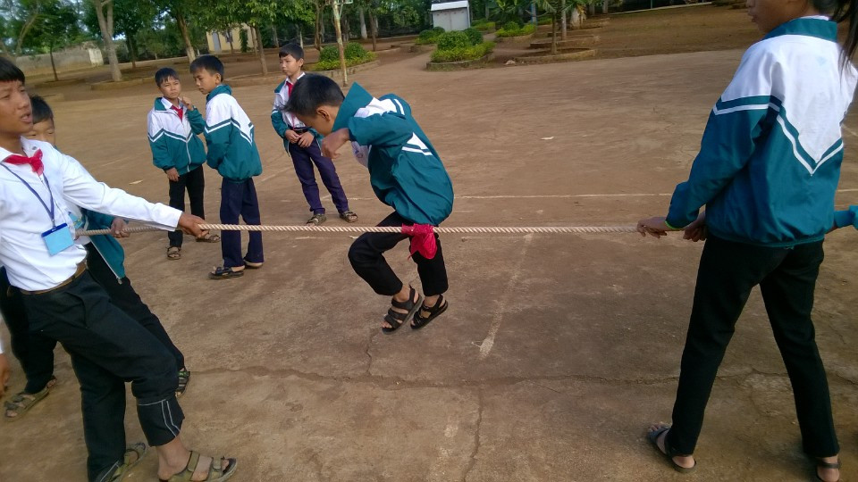
Hoạt động vui chơi : trò chơi dân gian trong hoạt động ngoài giờ lên lớp ở trường trung học cơ sở Nguyễn Công Trứ.
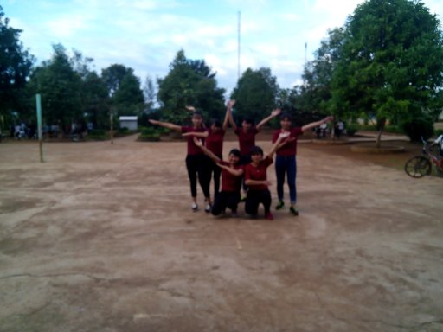

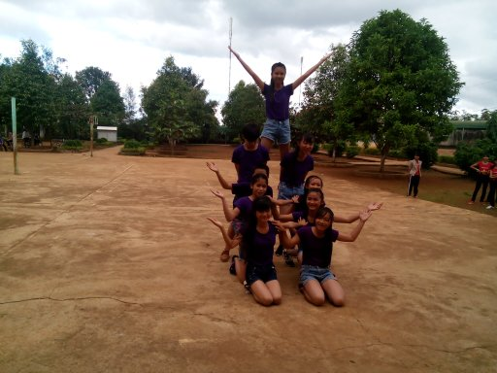
Hoạt động múa dân vũ nhân ngày 20-11 của các tổ thuộc lớp 8a4 năm học 2015-2016 của trường trung học cơ sở Nguyễn Công Trứ.

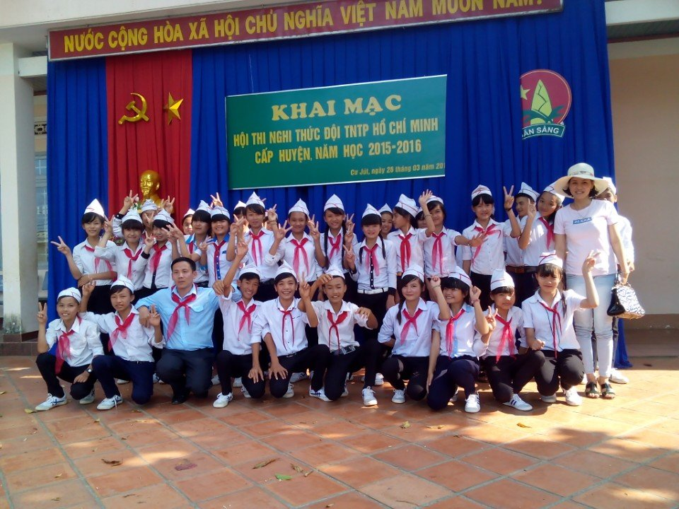
Hội thi nghi thức đội cấp huyện năm học 2015-2016


Bình hoa đạt giải nhì của lớp 8a4 năm học 2015- 2016 trường trung học cơ sở Nguyễn Công Trứ.
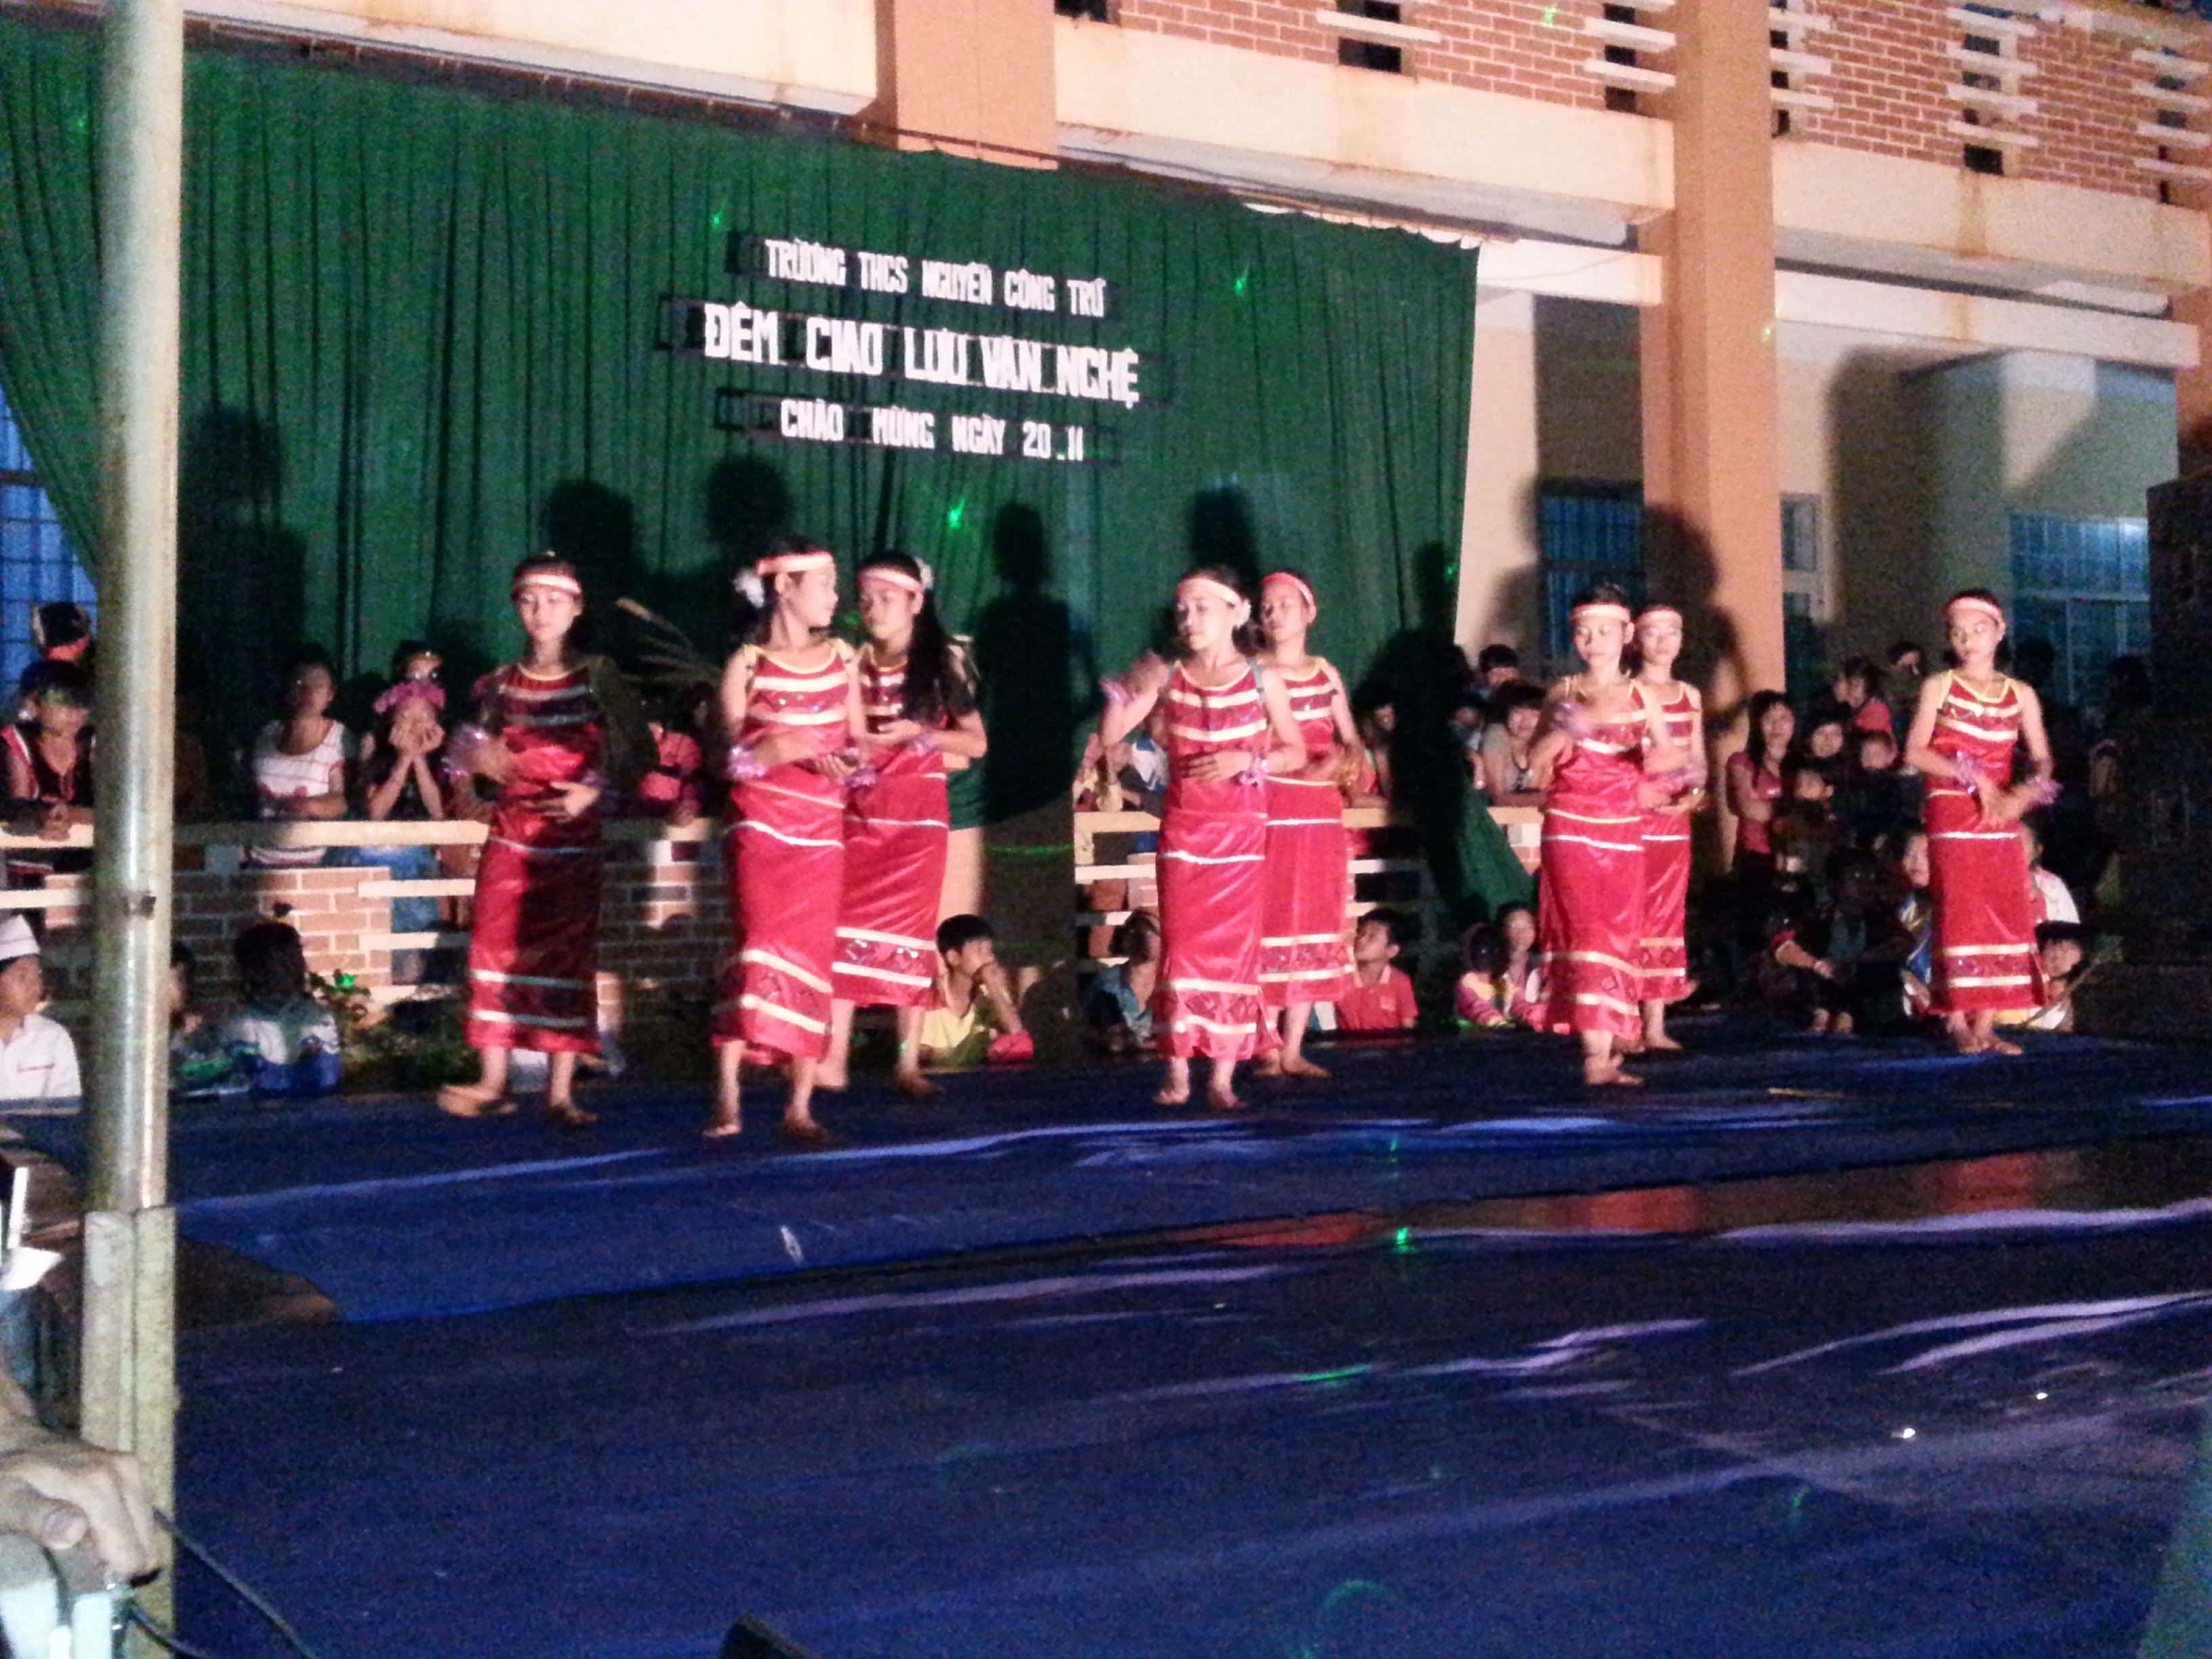
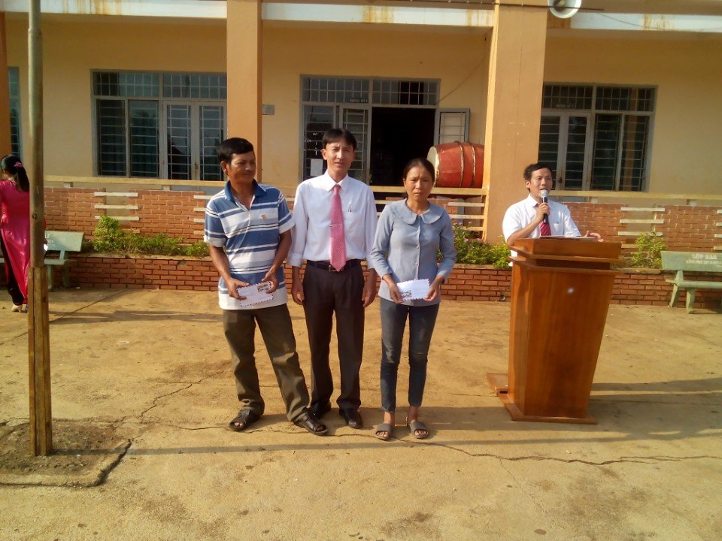

BGH trao hai xuất học bổng cho hai em học sinh bị bệnh hiểm nghèo
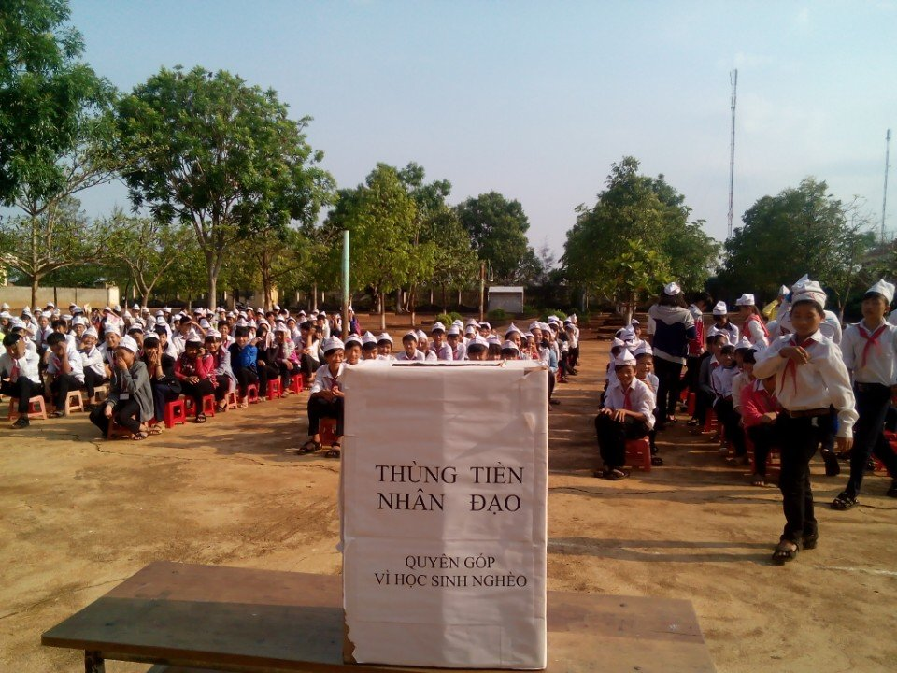

Hoạt động quyên góp ủng hộ bạn nghèo tại trường THCS Nguyễn Công Trứ

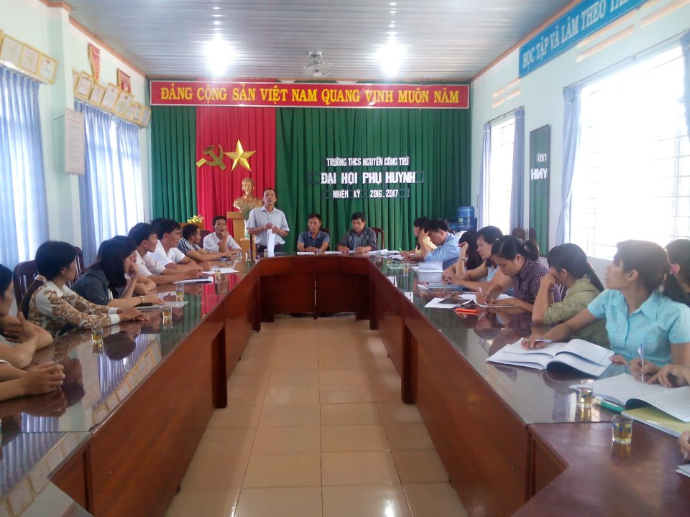
Sự liên kết chặt chẻ giữa nhà trường và hội cha mẹ học sinh.

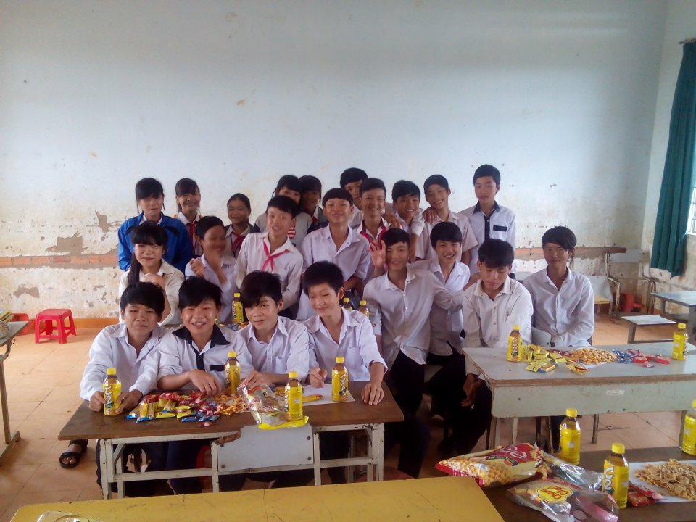
Buổi liên hoan chúc mừng hội khỏe phù đổng cấp trường thành công lớp 8a4

TÀI LIỆU THAM KHẢO

Trần Bá Hoành (2003),Dạy học lấy người học làm trung tâm ,Tạp chí khoa học giáo dục số 96.

Lê Văn Hồng-Lê ngọc Lan-Nguyễn Văn Thàng (2001),Tâm lý học lứa tuổi và tâm lý học sư phạm,NXBĐHQG Hà Nội.

Hà Nhật Thăng,Phạm Văn Hùng,Vũ Xuân Vinh,Đặng Thùy Anh,(2002)Giáo dục công dân6,7,8,9, NXB Giáo dục.

Luật giáo dục sữa đổi,bổ sung và những quy định mới nhất về giáo dục-Đào tạo(2015),NXB Lao Động

Đánh giá của Hội đồng chấm SKKN/NCKHSPUD cấp trường:
………………………………………………………………………………………………………………………………………………………………………………………………………………………………………………………………………………………………………………………………………………………………………………………………………………………………………………………………………………………………………………………………………………………………………………………………………………………………………………………….
…………………………………………………………………………………………………………………………………………………………………………………….
…………………………………………………………………………………………………………………………………………………………………………………….

Đánh giá của Hội đồng chấm SKKN/NCKHSPUD PGD huyện Cư Jút:
……………………………………………………………………………………………………………………………………………………………………………………………………………………………………………………………………………………………………………………………………………………………………………………………………………………………………………………………………………………………………………………………………………………………………………………………………………………………………………………………………………………………………………………………………………………
…………………………………………………………………………………………………………………………………………………………………………………….

MỤC LỤC
ĐỀ MỤC | NỘI DUNG | TRANG
1.1 | 1. PHẦN MỞ ĐẦU  Lý do chọn đề tài | 1 -2
1.2 | Mục đích nghiên cứu | 3
1.3 | Đối tượng nghiên cứu | 3
1.4 | Phương Pháp nghiên cứu | 4
1.5 | Giới hạn, phạm vi nghiên cứu | 4
 | 2.PHẦN NỘI DUNG
2.1 | Cơ sở lý luận và thực tiễn | 4-5
2.2 | Thực trạng giáo dục đạo đức trong nhà trường hiện nay | 6-8
2.3 | Các biện pháp giải quyết vấn đề | 9-10
2.3.1 | Giải pháp nắm vững và bám sát nguyên lý giáo dục | 10
2.3.2 | Giải pháp phối hợp giữa nhà trường,gia đình và các lực lượng xã hội trong công tác giáo dục học sinh | 11
2.3.3 | Phát huy vai trò tự quản của học sinh | 12-13
2.3.4 | Giải pháp thầy cô giáo hãy hết lòng vì học sinh | 13-14
2.3.5 | Giải pháp dùng sức mạnh của PP GD nêu gương | 15-17
2.4 | Kết quả | 17-19
 | 3. KẾT LUẬN VÀ KIẾN NGHỊ
3.1 | Kết luận | 19
3.2 | Kiến nghị | 19-23
 | 4. PHẦN PHỤ LỤC
 | Hình ảnh các hoạt động của học sinh trường THCS Nguyến Công Trứ | 24-29
 | Tài liệu tham khảo | 30
 | Đánh giá của các câp | 31

